Отчёт по лабораторной работе №3

Архитектура компьютера

Андреева Софья Владимировна

Содержание

# 1 Цель работы

Целью работы является освоение процедуры оформления отчетов с помощью легковесного языка разметки Markdown.

# 2 Выполнение лабораторной работы

Откроем терминал и перейдем в каталог курса сформированный при выполнении лабораторной работы №2 и обновим локальный репозиторий, скачав изменения из удаленного репозитория (рис. ??).



Команда git pull

Перейдем в каталог с шаблоном отчета по лабораторной работе № 3 и проведем компиляцию шаблона с использованием Makefile (рис. ??).

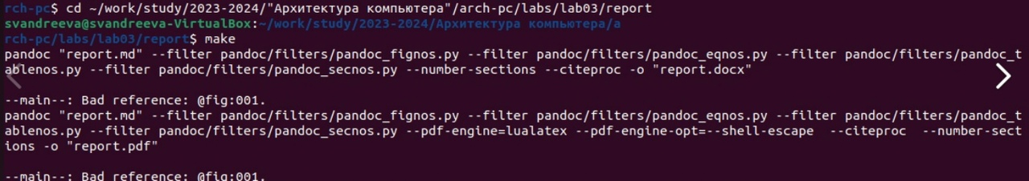

Компиляция шаблона

При успешной компиляции должны сгенерироваться файлы report.pdf и report.docx. Откроем и проверим корректность полученных файлов.Все прошло корректно(рис. ??).

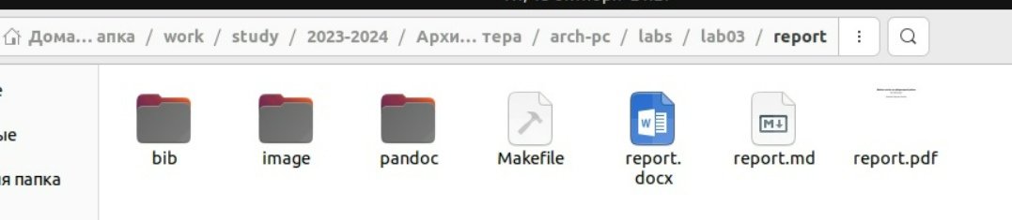

Созданные файлы

Удалим полученный файлы с использованием Makefile (рис. ??).



Удаление созданных файлов

Проверим, что после этой команды файлы report.pdf и report.docx были удалены (рис. ??).

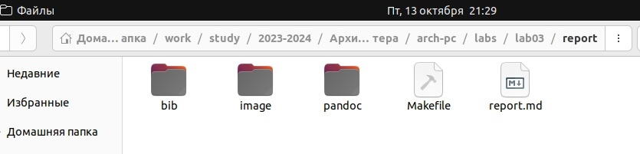

Проверка удаления созданных файлов

Откроем файл report.md c помощью текстового редактора gedit и внимательно изучим структуру этого файла (рис. ??).

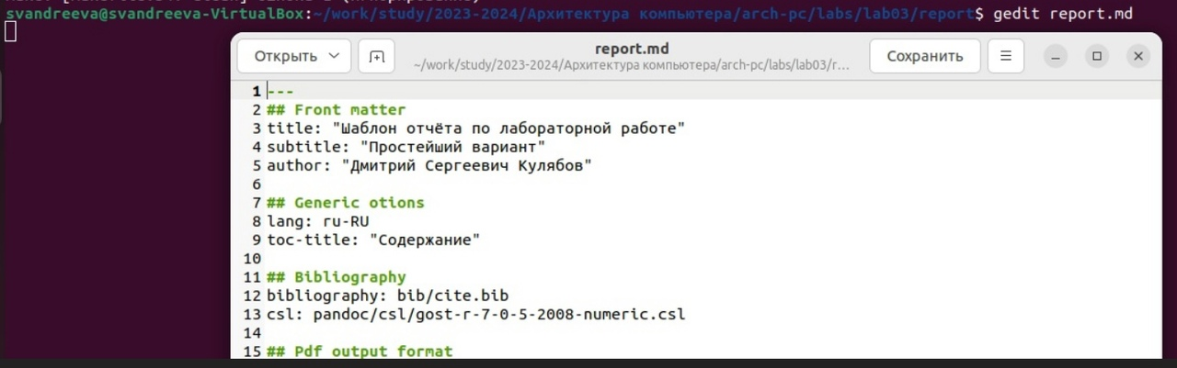

Файл report.md

Заполним отчет.Описывая свои действия, правильно прикрепляем скриншоты,они должны быть размещены в каталоге image (рис. ??).

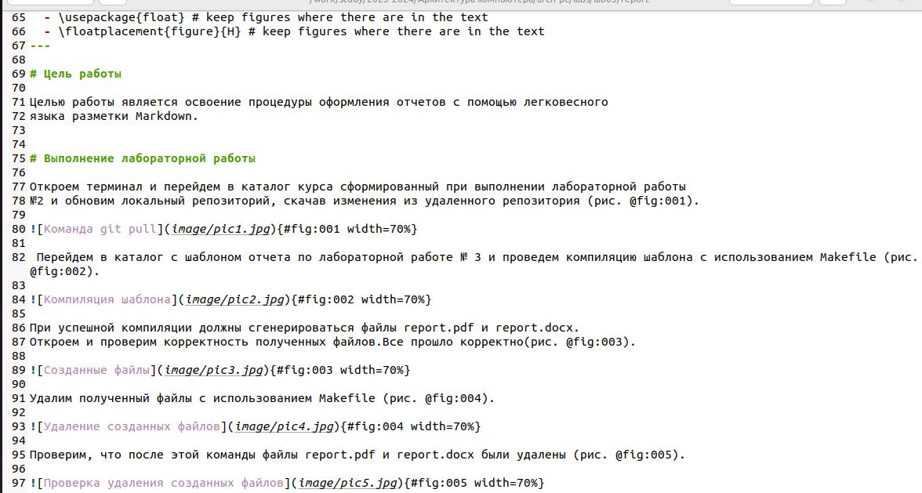

Заполнение отчета

Скомпилируем отчет с использованием Makefile. Проверим корректность полученных файлов (рис. ??) (рис. ??).



Компиляция отчета

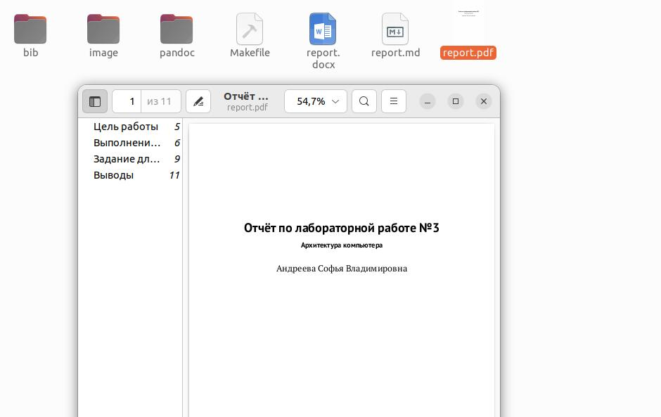

Проверка корректности файлов

Загрузим файлы на Github(рис. ??) .

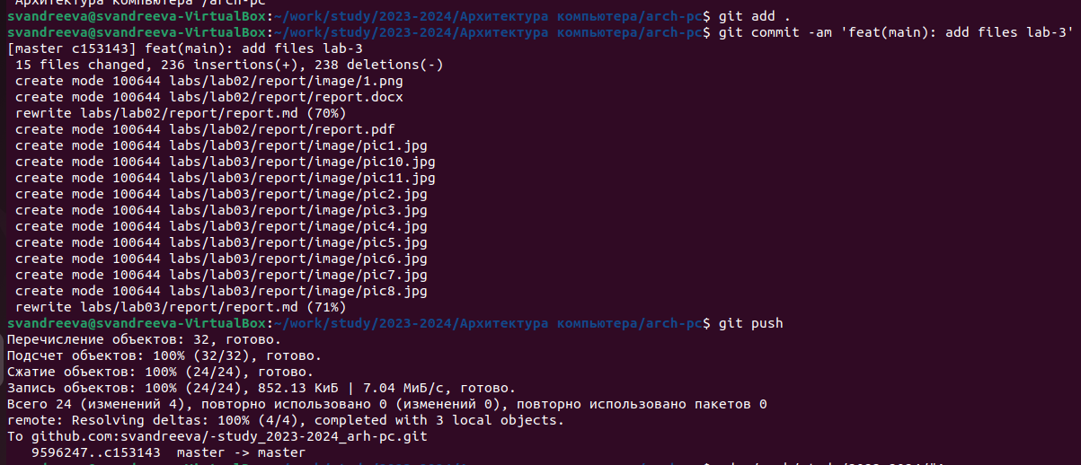

Загрузка файлов на Github

# 3 Задание для самостоятельной работы.

В соответствующем каталоге сделаем отчёт по лабораторной работе № 2 в формате Markdown.Для этого переходим в соответствующий каталог и открываем текстовый редактор (рис. ??).

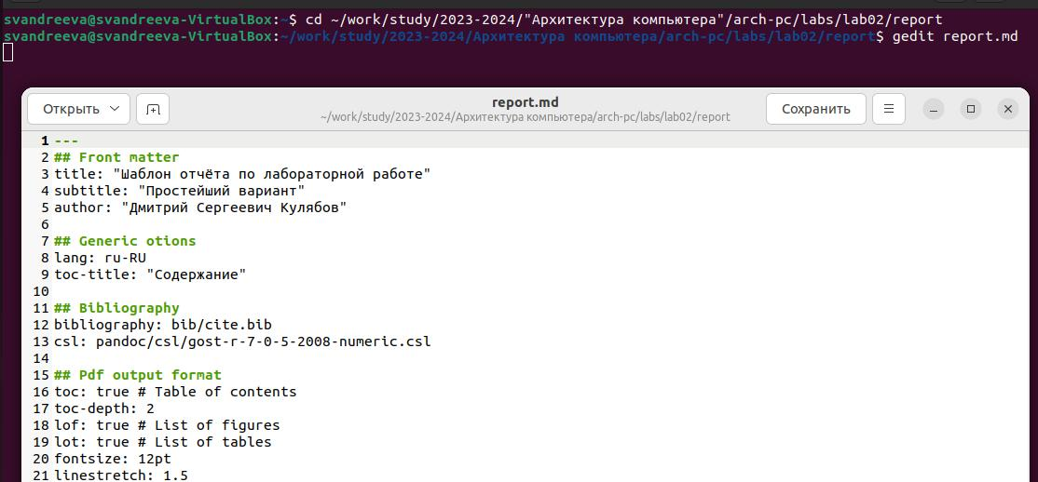

Текстовый редактор

Заполним отчет,скомпилируем его (рис. ??) (рис. ??).

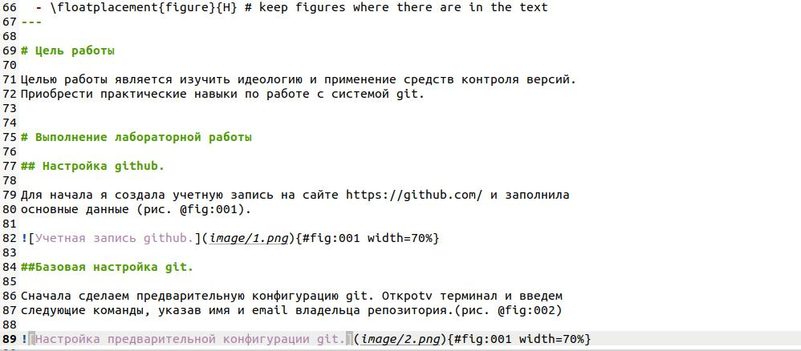

Заполнение отчета



Компиляция отчета

Загрузим файлы на Github с помощью команд git add . git commit -am ‘feat(main): add files lab-2’ git push И проверим их наличие на странице репозитория(рис. ??).

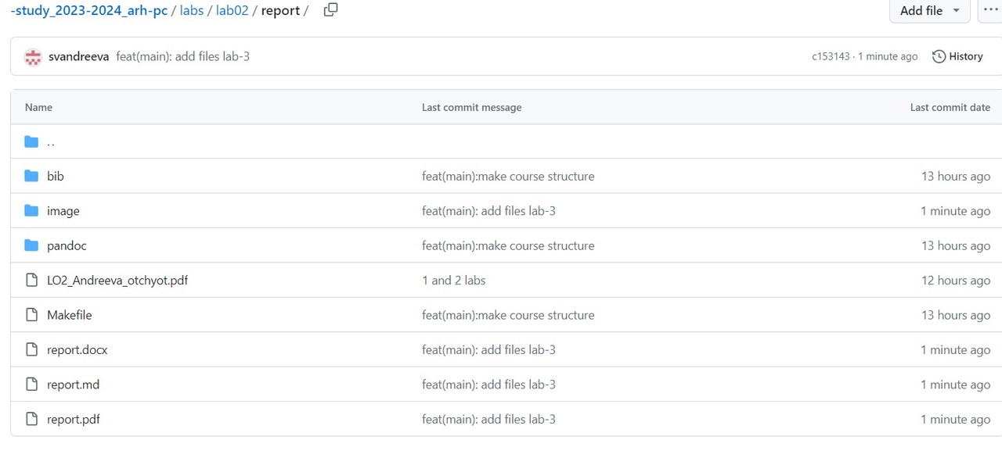

Файлы отчета по ЛР2 на Github

# 4 Выводы

Я научилась оформлять отчеты с помощью легковесного языка разметки Markdown.